Министерство образования Республики Беларусь

Учреждение образования «Белорусский государственный технологический университет»

Факультет информационных технологий

Кафедра информационных систем и технологий

**Отчет по лабораторной работе №4**

**«Избыточное кодирование данных в информационных системах. Код Хемминга»**

Выполнил:

студентка 3 курса 2 группы

Черноок Ю. С.

Проверил:

ассистент

Копыток Д. В.

Минск 2020

Цель: приобретение практических навыков кодирования/декодирования двоичных данных при использовании кода Хемминга.

Задачи:

1. Закрепить теоретические знания по использованию методов помехоустойчивого кодирования для повышения надежности передачи и хранения в памяти компьютера двоичных данных.

2. Разработать приложение для кодирования/декодирования двоичной информации кодом Хемминга с минимальным кодовым расстоянием 3 или 4.

3. Результаты выполнения лабораторной работы оформить в виде описания разработанного приложения, методики выполнения экспериментов с использованием приложения и результатов эксперимента.

Для начала нужно ввести исходное сообщение, которое будет представлено в двоичном виде.

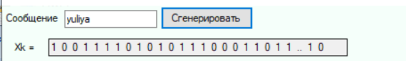

Рисунок 1 – Исходное сообщение в двоичном виде

Построенная матрица Хемминга представлена на рисунке 2.

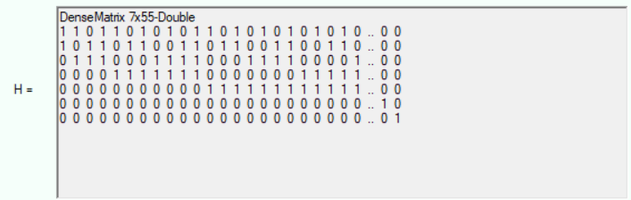

Рисунок 2 – Матрица Хэмминга

Используя данную матрицу, было вычислено избыточное слово, которое представлено на рисунке 3.



Рисунок – Избыточное слово

А затем было получено слово, которое представлено на рисунке 4.



Рис. 4 – Полученное слово Xn

Для полученного слова Yn = Yk, Yr, используя уже известную проверочную матрицу Хемминга, были вычислены избыточные символы, а также вычислен и проанализирован синдром.

Результат выполнения программы при 0 ошибок представлен на рисунке 5.

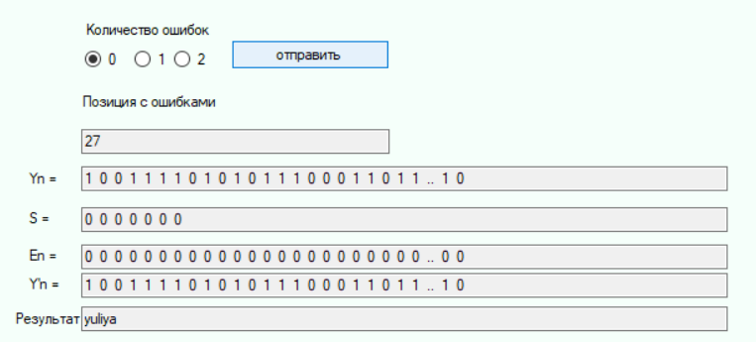

Рис. 5 – Результат выполнения при 0 ошибок

Результат выполнения программы при 1 ошибке представлен на рисунке 6.

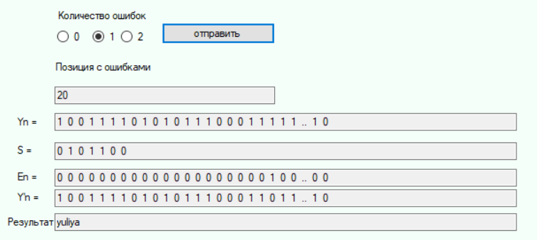

Рис. 6 – Результат выполнения при 1 ошибке

Результат выполнения программы при 2 ошибках представлен на рисунке 7.

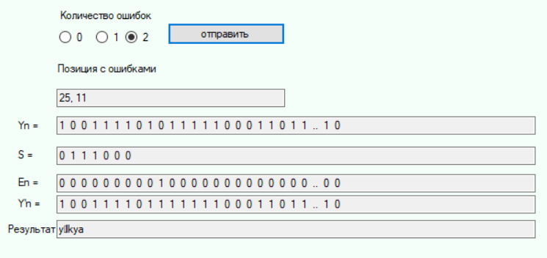

Рис. 7 – Результат выполнения при 2 ошибках

Вывод: в результате данной лабораторной работы было разработано приложение для кодирования/декодирования двоичных данных при использовании кода Хемминга. Проанализировав полученные результаты при декодировании с ошибками, можно заметить, что код Хэмминга успешно работает только при 0 и 1 ошибках и не справляется с 2 ошибками.